 | Информационно-образовательная  газета МБДОУ Д/С 35  Выпуск №1 от 15.09.2021  Садовестник  Как живём мы интересно,  Сообщает садовестник.

Уважаемые читатели газеты «Садовестник».
ЧИТАЙТЕ В НОМЕРЕ:  1. Итоги конференции педагогических  работников Белореченского района.  2.Как празднуют 1 сентября в разных странах мира.  3.Развитие вокальных способностей у детей дошкольного возраста.  4.«Роль дидактических игр  в развитии речи детей с ОНР 5-6 лет».  5.Зачем нужно развивать мелкую моторику рук.  ДАТЫ СЕНТЯБРЯ:  1 сентября–День знаний  8 сентября- Международный день грамотности.  9 сентября –Международной день красоты  21 сентября –Международный день мира  27 сентября –День дошкольного работника  Активные ссылки МБДОУ Д/С 35 | Представляем Вам новый номер газеты, в котором отражена наша деятельность. В детском саду происходит много интересных, познавательных событий и мероприятий. Как всегда, наши воспитатели и узкие специалисты детского сада предложат вам свои интересные консультации и советы.  Всем приятного чтения!  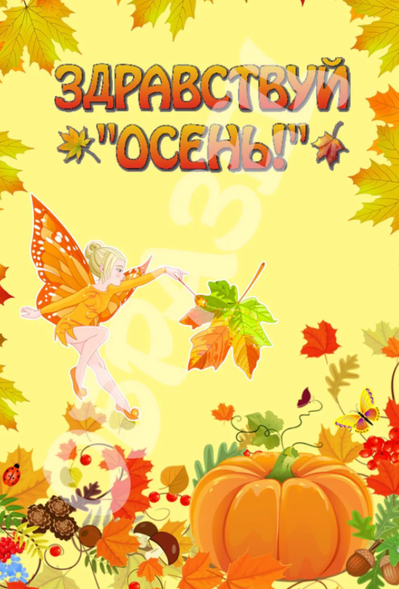
Сайт: https://belds35.obr23.ru/#/ mbdoy_ds_35

Итоги конференции педагогических
работников Белореченского района

27 августа 2021 года в здании районного Дома культуры состоялась традиционная августовская конференция педагогических работников Белореченского района.
На мероприятии руководители образовательных организаций обсудили промежуточные показатели и результаты, достигнутые муниципалитетом к началу 2021-2022 учебного года в рамках реализации национального проекта «Образование».
Намечены перспективы на предстоящий учебный год и вручены награды педагогам, достигших высоких результатов в трудовой деятельности.
Воспитатель нашего детского сада Куркова Олеся Владимировна награждена Почетной грамотой Управления образования за добросовестный труд, профессионализм и творческий подход к делу воспитания подрастающего поколения.
Коллектив детского сада поздравляет Олесю Владимировну и желает дальнейших успехов в педагогической деятельности!

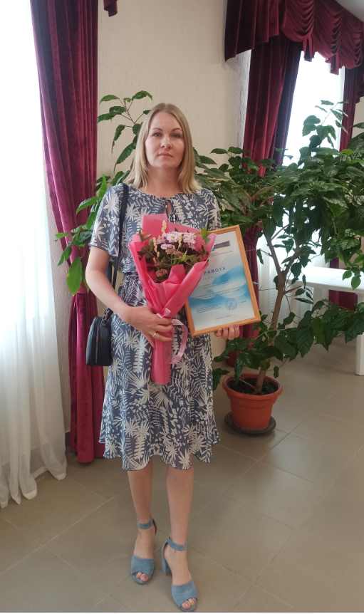

Как празднуют 1 сентября в разных странах мира.
Россия
1 сентября – День знаний в России. В этот день, во всех школах России проходят тожественные линейки, праздничные инсценировки, с особым вниманием к первоклассникам. В этот день ученики и их родители дарят учителям цветы, поздравляя с началом учебного года, радуются встрече после летних каникул. Учителя и преподаватели встречают своих учеников, чтобы дать им новые знания и поделиться мудростью. По традиции поздравляют учителей и учеников, и первые лица государства.
Китай
Учеба в Китае начинается, как и у нас, 1 сентября. И даже линейка у них по всем правилам – очень ровная. Правда, цветы они дарят не на 1 сентября, а на День учителя. В Китае школьники идут в первый класс с 6 лет. С этого момента китайский школьник встает на тернистый путь к знаниям. По сравнению с российскими школьниками, китайские учатся в 2-3 раза больше, а отдыхают они всего 2 раза в год - на китайский новый год и летом, с 15 июля по 1 сентября.
Индия
Индийские дети идут в школу очень рано – в 4 года. А в три годика они начинают посещать так называемую «playschool», где проводят по 2-3 часа, понемногу готовясь к школе: играются, учат буквы. Перед зачислением в школу с ребенком проводят интервью.
Но это касается далеко не всех индийских малышей, поскольку значительная их часть до сих пор остается без школьного образования. Дети здесь зачастую очень рано начинают работать, помогая семье.
Япония
Японские первоклашки идут в школу в начале апреля. Начальная школа в Японии длится 6 лет, затем – 3 года средней школы. На этом обязательное образование заканчивается. Все желающие могут проучиться еще три года в старшей школе. Итого – 12 лет. Несмотря на то, что первоклашки пишут тесты, которые оцениваются по 100-бальной системе, в конце года они получают табель без оценок – только со словесными комментариями учителя: «очень хорошо», «хорошо», «постарайся еще».
1 сентября в нашем детском саду
Вот и закончилось яркое, звонкое, веселое лето. Наступил сентябрь, а вместе с ним и самый первый праздник в новом учебном году - День знаний, очень светлый и радостный день, когда природа одевается в яркие осенние наряды.
Этот день, открывает новый учебный год: занятия, беседы, праздники, помогающие лучше познать окружающий мир, чему-то научиться, узнать себя, определить свои интересы. Кто-то в этот день впервые пришел в садик, а у ребят подготовительных групп – это последний перед школой год – ответственный, насыщенный, сложный.
Первое сентября - момент начала новой жизни, нового этапа. Поэтому в этот день повсюду царит атмосфера праздника и радости.
День знаний – это не только любимый праздник школьников, но также этот праздник с удовольствием отмечают и дошколята в детских садах. В нашем детском саду тоже прошёл праздник, посвящённый Дню знаний.
В этот день для воспитанников детского сада педагоги устроили настоящий праздник. Было проведено весёлое развлечение с любимыми героями, с играми, веселыми конкурсами, эстафетами и танцами!
Всем было очень весело и радостно!
Мы поздравляем всех – родителей, детей, педагогов с этим праздником! Этот день открывает новый учебный год. Пусть он будет увлекательным, интересным и принесет новые знания, открытия и новых друзей!
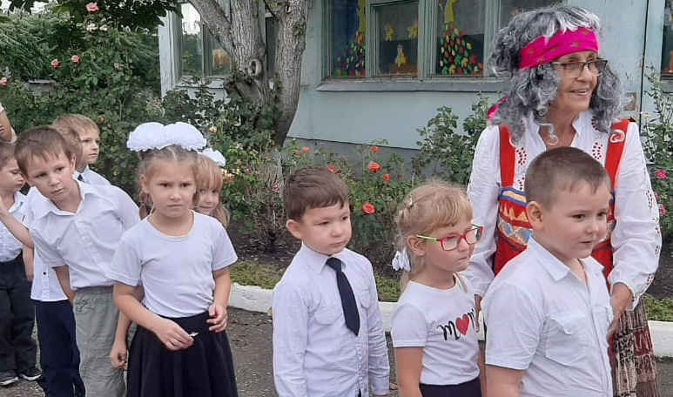

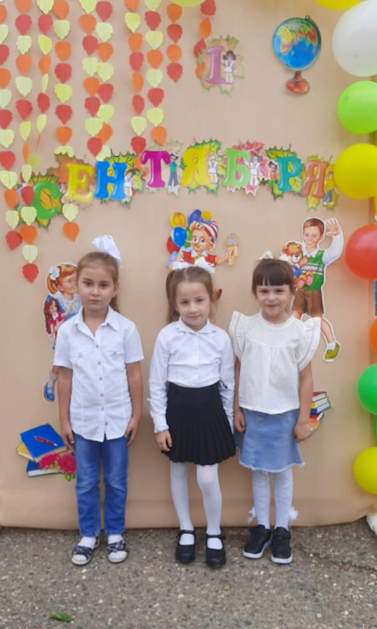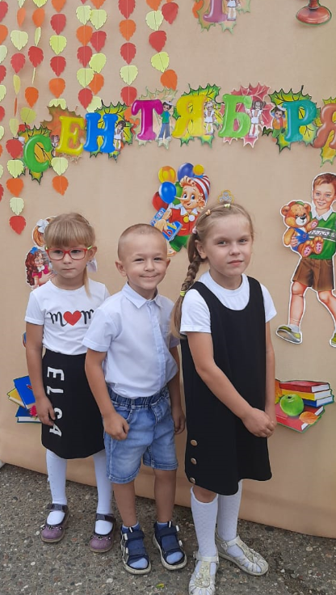
Воспитатель: Бондаренко В.В.

Развитие вокальных способностей
у детей дошкольного возраста.

Консультация для родителей
Часто у родителей возникает вопрос: с какого возраста можно заниматься с ребенком вокалом? Активно — не раньше трех лет. Но еще с младенчества стоит развивать слух, чувство ритма, тренировать дикцию, память. Вот несколько простых способов :
- Регулярно включайте музыку
Сначала это будут колыбельные . По мере взросления малыша в ход пойдут сборники песен из мультфильмов. Звуки природы — тоже музыка, которую нужно уметь любить и понимать. Ближе к 3 годам подключайте «тяжелую артиллерию» — классику (оптимальный варианты — произведения Моцарта, Чайковского), можно в «детских» аранжировках. Если замечаете, что малышу не нравится музыка, которая звучит, — не настаивайте, просто включите следующую композицию.
- Хлопайте в ладоши
Прохлопывайте ритмы простеньких песенок и мелодий. Если малышу это сложно, начните с чтения ритмичных детских стишков (например, авторства А.Барто, Б.Заходера) под ваши «аплодисменты» развиваются вокальные способности детей.
- Пойте вместе с ребенком
Не удивляйтесь, если со временем малыш начнет вам добровольно подпевать. В конце концов, вы так «вкусно» поете, что хочется поучаствовать. И пусть участвует! Да и предлагать не стыдно: «А давай споем песню про Чебурашку!»
- Поощряйте ребенка подпевать
Не важно, какая мелодия вдохновит малыша на вокальные эксперименты — детская песенка, «подводка» к любимому мультсериалу или даже музыкальная «подложка» рекламы Киндер-сюрприза. Хвалите и хвастайтесь родственникам.
- Угадывайте звуки
Соберите в доме как можно больше «звучащих» предметов (музыкальных, поющих игрушек, различных трещоток и «шумелок»). Затевайте с ними игру «в угадайку» : пусть малыш отвернется и объявляет, что сейчас звучит. Когда ребенок станет постарше, выбор «около музыкальных» игр возрастет: это может быть «Угадай мелодию», или «Назови как можно больше песен со словом Х» , или «Пропой следующую строчку песни».
- Подключайте музыкальные инструменты
Купите ребенку игрушечные музыкальные инструменты — их сейчас производят очень похожими на настоящие (оно и к лучшему). Если же в доме есть музыкальный инструмент, и кто-то из членов семьи на нем играет, чаще просите его «сыграть вашу любимую».
- Станьте ценителями музыки
Регулярно посещайте с ребенком концерты и музыкальные представления, музыкальные сказки. Подойдут и различные школьные отчетные концерты или детские вокальные конкурсы.
- Устраивайте домашние концерты
Поощряйте инициативу и артистизм малыша, его творческие склонности. Разучивайте вместе песни (учите ребенка петь и сольно, и дуэтом, и хором). Приглашайте родственников на домашние концерты и представления, устраивайте вокальные батлы с детьми друзей. Если ребенок пытается сочинять песенки — слушайте, хвалите, обязательно снимайте на видео. В попытках развить вокальные способности ребенка или даже научить его петь, помните о главном правиле любого обучения: насильно научить невозможно, ребенок должен сам хотеть учиться, так что ни в коем случае не заставляйте и не превращайте удовольствие (а вокал — не что иное, как удовольствие) в повинность или способ убить время.


Музыкальный руководитель МБДОУ Д/С 35 Берзегова Е.Г.

Роль дидактических игр
в развитии речи детей с ОНР 5-6 лет

Консультация для родителей
При нормальном речевом развитии дети к пяти годам свободно пользуются развернутой фразовой речью. Они имеют достаточный словарный запас, владеют навыками словообразования и словоизменения. К этому времени окончательно формируется правильное звукопроизношение.
У детей с общим недоразвитием речи задерживается формирование каждого из компонентов речевой системы. Недостаточное развитие речевых средств порождает специфические черты речевого поведения: неумение устанавливать контакт с собеседником, поддерживать беседу; затрудняет общение как со взрослыми, так и со сверстниками; способствует возникновению специфических качеств личности: замкнутости, стеснительности, негативизма; и в целом ведет к снижению познавательной активности и мотивации к обучению детей с ОНР. В свою очередь, низкий уровень общения и трудности в обучении замедляют темп развития речи и основных психических процессов.
В развитии речи дошкольников с ОНР дидактические игры играют важную роль. Дидактическая игра является наиболее приемлемой формой обучающего воздействия взрослого на ребёнка, и одновременно это – основной вид деятельности дошкольника.
Основная особенность дидактических игр в том, что это игры обучающие. Созданные взрослыми в целях воспитания и обучения детей. Но для играющих детей воспитательно-образовательное значение игра не выступает открыто, а реализуется через игровую задачу, игровые правила и действия. Ребёнок познаёт окружающий мир, усваивает нужные знания, умения и навыки не в форме урока, а играя. Это очень важно для дошкольников с ОНР, у которых снижена познавательная активность и не сформировано произвольное внимание. Ребёнку не нужно ничего механически заучивать. Играя, ребёнок будет усваивать программный материал, развивать внимание, память, логическое мышление и при этом получать удовольствие от процесса познания. С учётом структуры дефекта детей с ОНР, развитие высших психических функций очень важно для них. В игре ребёнок становится активным участником процесса обучения. Он сам пытается рассуждать, обобщать, делать самостоятельные выводы.
Дидактические игры, направленные на развитие речи детей с ОНР, должны основываться на следующих принципах: дидактическая игра должна опираться на программный материал; назначение предметов, картинок, пособий, смысл вопросов должны быть понятны детям; условия игры, количество пособий, используемых в ней, должны обеспечить вовлечение всех детей в образовательный процесс. Улучшить состояние внимания, памяти, мышления помогут правильно подобранные дидактические игры. Для детей с ОНР игровая деятельность сохраняет своё значение, как условие развития интеллекта, речи, психических процессов, эмоциональной устойчивости.

Рекомендуемы игры для развития речи детей с ОНР 5-6лет
Игра «Панорама»
Научит ребенка концентрироваться, ориентироваться в пространстве, обогатит словарный запас, с помощью карточек заданий сможет составить короткий рассказ.
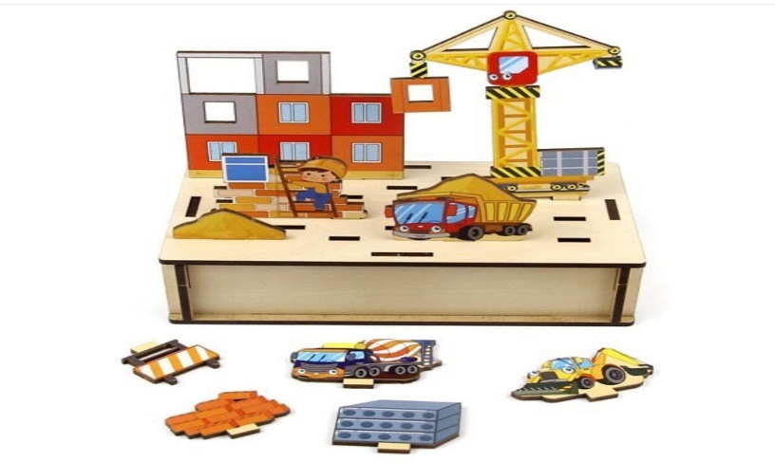
Игра «Цветные Бомбошки»
Развивает моторику рук, внимание, логическое мышление. В ходе игры ребенок проговаривает цвета, действия, количество, что очень хорошо влияет на развитие речи
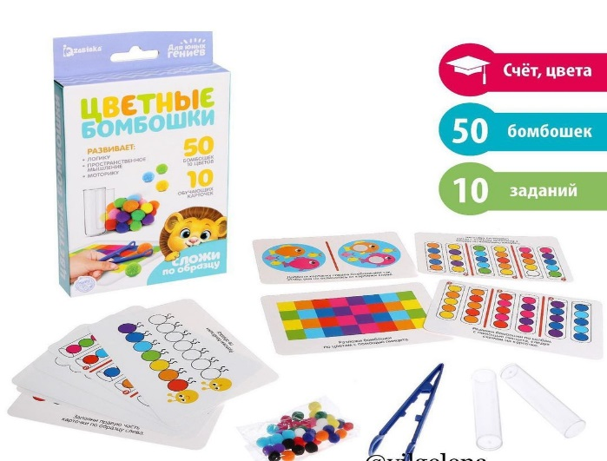

Воспитатель Васильева Ю.М.

Зачем нужно развивать мелкую моторику рук

Консультация для родителей

Развитие мелкой моторики ребенка- тонких движений кистей и пальцев рук- один из показателей психического развития ребенка.
Ученые - нейробиологи и психологи, занимающиеся исследованиями головного мозга и психического развития детей, давно доказали связь между мелкой моторикой руки и развитием речи. Дети, у которых лучше развиты мелкие движения рук, имеют более развитый мозг, особенно те его отделы, которые отвечают за речь. Иначе говоря, чем лучше развиты пальчики малыша, тем проще ему будет осваивать речь.
Поэтому очень важно уже с самого раннего возраста развивать у ребёнка мелкую моторику. Но просто делать упражнения малышу будет скучно - надо обратить их в интересные и полезные игры.
Мелкая моторика рук - это разнообразные движения пальчиками и ладонями. Крупная моторика - движения всей рукой и всем телом.
Наряду с развитием мелкой моторики развиваются память, внимание, а также словарный запас вашего малыша.
Сегодня у большинства современных детей отмечается общее моторное отставание, в особенности у детей городских. Еще 20 лет назад родителям, а вместе с ними и детям, приходилось больше делать руками: перебирать крупу, стирать белье, вязать, вышивать. Следствие слабого развития общей моторики, и в частности - руки, общая неготовность большинства современных детей к письму или проблем с речевым развитием. Зависимость между развитием тонких движений руки и речи была замечена еще в прошлом веке Марией Монтессори, т. е. можно заключать, что, если с речью не все в порядке, это наверняка проблемы с моторикой.
Однако даже если речь ребенка в норме - это вовсе не значит, что ребенок хорошо управляется со своими руками. Если в возрасте 4-5 лет завязывание шнурков вызывает у ребенка затруднения, а из пластилина кроме шариков и колбасок ничего не лепится, если в 6 лет пришивание настоящей пуговицы - невыполнимая и опасная задача - значит, и ваш ребенок не исключение.
Родители должны понять: чтобы заинтересовать ребенка и помочь ему овладеть новой информацией, нужно превратить обучение в игру, не отступать, если задания покажутся трудными, не забывать хвалить ребенка.
К сожалению, о проблемах с координацией движений и мелкой моторикой большинство родителей узнают только перед школой. Это оборачивается форсированной нагрузкой на ребенка: кроме усвоения новой информации, приходится еще учиться удерживать в непослушных пальцах карандаш. Что же делать, если обнаружилось недостаточно хорошее развитие тонкой моторики?
Во-первых, надо набраться терпения и постепенно, шаг за шагом, исправлять этот недостаток.
Во-вторых , заниматься развитием руки не время от времени, а систематически, каждый день. Особенно много об этом говорят в последнее время, создавая целые системы и пособия. А ведь можно сделать все намного проще!
- Разминать пальцами тесто, глину, пластилин, лепить что-нибудь.
- Нанизывать бусинки, пуговки на нитки.
- Завязывать узлы на толстой и тонкой верёвках, шнурках.
- Заводить будильник, игрушки ключиком.
- Штриховать, рисовать, раскрашивать карандашом, мелками, красками.
- Резать ножницами (желательно небольшого размера).
- Конструировать из бумаги («оригами»), шить, вышивать, вязать.
- Рисовать узоры по клеточкам в тетради.
- Заниматься на домашних снарядах, где требуется захват пальцами (кольца, перекладина).
- Хлопать в ладоши тихо, громко, в разном темпе.
- Катать по очереди каждым пальцем мелкие бусинки, камешки, шарики.
- Делать пальчиковую гимнастику
Конечно, существуют и специальные игры, и упражнения для развития тонкой моторики руки. Некоторые из них известны вам давно. Помните игру в тени, когда, строя комбинации из пальцев, можно показывать различные теневые фигуры - собачку, зайчика, оленя, человечка. Эта игра - как раз то, что вам нужно. Наверняка вы помните и другую распространенную игру: на столе под салфетку прячут несколько мелких предметов, ребенок должен на ощупь определить, что это за предмет.
Важно приучать ребенка стремиться все делать аккуратно. Если у него не получается хорошо, не следует ругать его, торопить. Наоборот, его следует постоянно поощрять и вселять у него уверенность, что у него все получится. Надо только постараться.
Руки - инструмент тонкий, и «настраиваются» они в течение долгого времени. Очень полезны мозаики, аппликации, рисование карандашами, мелками, красками, а то и просто пальчиками, а также вырезание из бумаги. В общем-то, практически все действия, требующие работы руки и пальцев, способствуют формированию тонкой моторики руки.

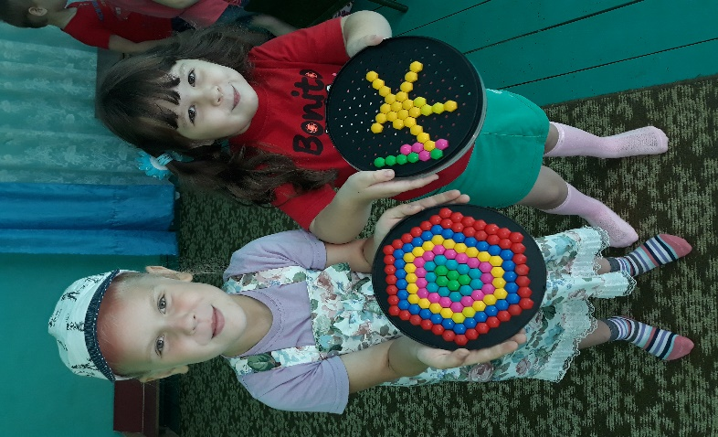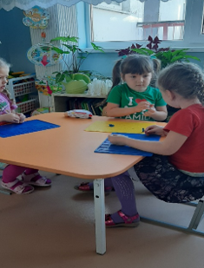
Воспитатель: Гринченко Г.Н.

